我校团学干部代表踊跃参与面向西藏地区学生的爱心捐赠活动

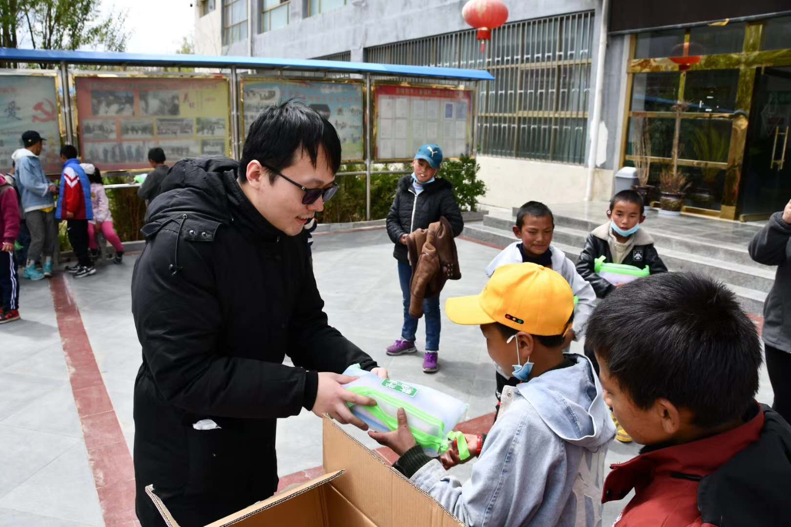
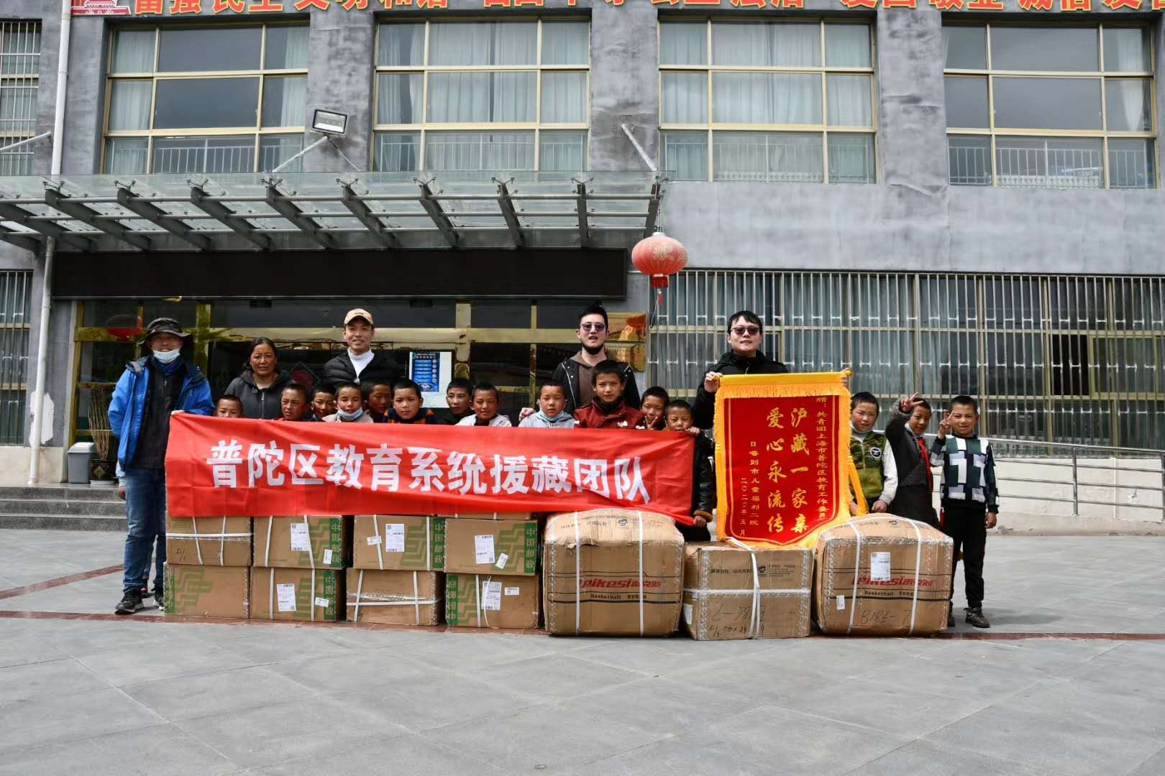
为了更好得支援西藏教育事业的发展，助力西藏学生健康成长，学校团学干部代表在校团委的倡议和组织下，踊跃参与面向西藏日喀则福利院和亚东中学的定向捐款，支持当地复学后学生急需的学习生活用品。奉献出自己的一片爱心。

